

**О внесении изменения в постановление акимата от 20 ноября 2017 года № 580 "Об утверждении регламента государственной услуги "Прием документов на конкурс по размещению государственного образовательного заказа на подготовку кадров с техническим, профессиональным и послесредним образованием"**

***Утративший силу***

Постановление акимата Костанайской области от 11 февраля 2019 года № 55. Зарегистрировано Департаментом юстиции Костанайской области 14 февраля 2019 года № 8260. Утратило силу постановлением акимата Костанайской области от 29 января 2020 года № 36

      Сноска. Утратило силу постановлением акимата Костанайской области от 29.01.2020 № 36 (вводится в действие по истечении десяти календарных дней после дня его первого официального опубликования).

      В соответствии со статьей 16 Закона Республики Казахстан от 15 апреля 2013 года "О государственных услугах" акимат Костанайской области ПОСТАНОВЛЯЕТ:

      1. Внести в постановление акимата Костанайской области "Об утверждении регламента государственной услуги "Прием документов на конкурс по размещению государственного образовательного заказа на подготовку кадров с техническим, профессиональным и послесредним образованием" от 20 ноября 2017 года № 580 (опубликовано 22 декабря 2017 года в Эталонном контрольном банке нормативных правовых актов Республики Казахстан, зарегистрировано в Реестре государственной регистрации нормативных правовых актов под № 7377) следующее изменение:

      регламент государственной услуги "Прием документов на конкурс по размещению государственного образовательного заказа на подготовку кадров с техническим, профессиональным и послесредним образованием", утвержденный указанным постановлением, изложить в новой редакции согласно приложению к настоящему постановлению.

      2. Государственному учреждению "Управление образования акимата Костанайской области" в установленном законодательством Республики Казахстан порядке обеспечить:

      1) государственную регистрацию настоящего постановления в территориальном органе юстиции;

      2) в течение десяти календарных дней со дня государственной регистрации настоящего постановления направление его копии в бумажном и электронном виде на казахском и русском языках в Республиканское государственное предприятие на праве хозяйственного ведения "Республиканский центр правовой информации" для официального опубликования и включения в Эталонный контрольный банк нормативных правовых актов Республики Казахстан;

      3) размещение настоящего постановления на интернет-ресурсе акимата Костанайской области после его официального опубликования.

      3. Контроль за исполнением настоящего постановления возложить на курирующего заместителя акима Костанайской области.

      4. Настоящее постановление вводится в действие по истечении десяти календарных дней после дня его первого официального опубликования.

|  |  |
| --- | --- |
|  | Приложение к постановлению акимата от 11 февраля 2019 года № 55 |
|  | Утвержден постановлением акимата от 20 ноября 2017 года № 580 |

**Регламент государственной услуги "Прием документов на конкурс по размещению государственного образовательного заказа на подготовку кадров с техническим, профессиональным и послесредним образованием"**

**1. Общие положения**

      1. Государственная услуга "Прием документов на конкурс по размещению государственного образовательного заказа на подготовку кадров с техническим, профессиональным и послесредним образованием" (далее – государственная услуга) оказывается местными исполнительными органами районов и городов областного значения, Управлением образования акимата Костанайской области (далее – услугодатель).

      Прием заявлений и выдача результата оказания государственной услуги осуществляются через Филиал некоммерческого акционерного общества "Государственная корпорация "Правительство для граждан" по Костанайской области (далее – Государственная корпорация).

      2. Форма оказания государственной услуги: бумажная.

      3. Результат оказания государственной услуги – уведомление о принятии документов на конкурс по размещению государственного образовательного заказа на подготовку кадров с техническим, профессиональным и послесредним образованием в организациях образования в произвольной форме, либо мотивированный ответ об отказе в оказании государственной услуги в случаях и по основаниям, предусмотренным пунктом 10 стандарта государственной услуги "Прием документов на конкурс по размещению государственного образовательного заказа на подготовку кадров с техническим, профессиональным и послесредним образованием", утвержденного приказом Министра образования и науки Республики Казахстан от 7 августа 2017 года № 397 "Об утверждении стандарта государственной услуги "Прием документов на конкурс по размещению государственного образовательного заказа на подготовку кадров с техническим, профессиональным и послесредним образованием" (зарегистрирован в Реестре государственной регистрации нормативных правовых актов под № 15740) (далее – Стандарт).

      Форма предоставления результата оказания государственной услуги: бумажная.

**2. Описание порядка действий структурных подразделений (работников) услугодателя в процессе оказания государственной услуги**

      4. Государственная услуга через структурные подразделения (работников) услугодателя не оказывается.

**3. Описание порядка взаимодействия структурных подразделений (работников) услугодателя в процессе оказания государственной услуги**

      5. Государственная услуга через структурные подразделения (работников) услугодателя не оказывается.

**4. Описание порядка взаимодействия с Государственной корпорацией "Правительство для граждан" и (или) иными услугодателями, а также порядка использования информационных систем в процессе оказания государственной услуги**

      6. Описание порядка обращения в Государственную корпорацию, длительность обработки запроса услугополучателя:

      1) услугополучатель (либо его представитель по нотариально заверенной доверенности) для получения государственной услуги обращается в Государственную корпорацию, работник Государственной корпорации проверяет полноту пакета документов, указанных в пункте 9 Стандарта, 5 (пять) минут.

      В случае представления услугополучателем неполного пакета документов работник Государственной корпорации отказывает в приеме заявления и выдает расписку по форме согласно приложению 3 к Стандарту, 5 (пять) минут.

      При предъявлении полного пакета документов работник Государственной корпорации регистрирует его, выдает расписку о приеме соответствующих документов и получает согласие услугополучателя на использование сведений, составляющих охраняемую законом тайну, содержащихся в информационных системах, при оказании государственных услуг, если иное не предусмотрено законами Республики Казахстан, 5 (пять) минут;

      2) работник Государственной корпорации подготавливает пакет документов и направляет его услугодателю через курьерскую или иную уполномоченную на это связь, 1 (один) день.

      День приема не входит в срок оказания государственной услуги;

      3) услугодатель подготавливает и направляет результат оказания государственной услуги в Государственную корпорацию, при этом обеспечивает доставку результата государственной услуги не позднее чем за сутки до истечения срока оказания государственной услуги, 9 (девять) рабочих дней.

      4) работник Государственной корпорации на основании расписки о приеме соответствующего пакета документов, при предъявлении документа, удостоверяющего личность (либо его представителя по нотариально заверенной доверенности), выдает результат оказания государственной услуги услугополучателю, 5 (пять) минут.

      Государственная корпорация обеспечивает хранение результата в течение одного месяца, после чего передает их услугодателю для дальнейшего хранения. При обращении услугополучателя по истечении одного месяца, по запросу Государственной корпорации услугодатель в течение одного рабочего дня направляет готовые документы в Государственную корпорацию для выдачи услугополучателю.

      7. Государственная услуга через веб-портал "электронного правительства" не оказывается.

      8. Подробное описание последовательности процедур (действий), взаимодействий структурных подразделений (работников) услугодателя в процессе оказания государственной услуги, а также описание порядка взаимодействия с иными услугодателями и (или) Государственной корпорацией и порядка использования информационных систем в процессе оказания государственной услуги отражается в справочнике бизнес-процессов оказания государственной услуги согласно приложению к настоящему Регламенту.

|  |  |
| --- | --- |
|  | Приложение к Регламенту  государственной услуги  "Прием документов на конкурс  по размещению  государственного  образовательного заказа на  подготовку кадров с  техническим,  профессиональным и  послесредним образованием" |

**Справочник бизнес-процессов оказания государственной услуги "Прием документов на конкурс по размещению государственного образовательного заказа на подготовку кадров с техническим, профессиональным и послесредним образованием"**

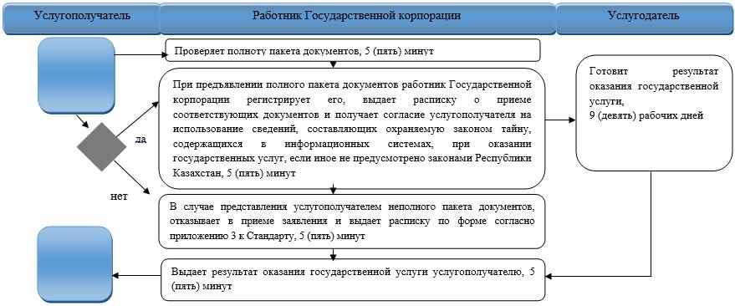

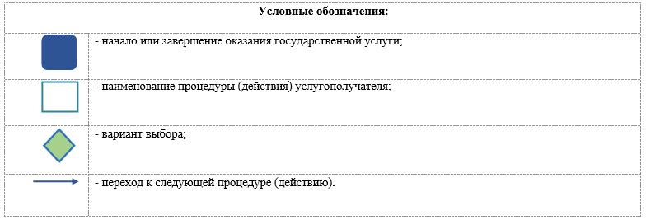

© 2012. РГП на ПХВ «Институт законодательства и правовой информации Республики Казахстан» Министерства юстиции Республики Казахстан